Рабочий стол
Дома у каждого из вас есть рабочий стол. Там вы готовите домашние задания, рисуете, клеите. На своем рабочем столе вы располагаете необходимые вам для работы учебники, тетради, ручку, карандаши, линейку, ножницы и так далее.
Изображение на экране монитора готового к работе компьютера также называется Рабочим столом. Он может быть однотонным, содержать рисунок или фотографию.
На Рабочем столе размещаются небольшие картинки — значки и ярлыки объектов (ярлык — это картинка с небольшой стрелочкой в нижнем левом углу). Они обеспечивают быстрый доступ к объектам — различным устройствам и программам компьютера, а также текстам, рисункам и другим документам, создаваемым с помощью компьютерных программ.
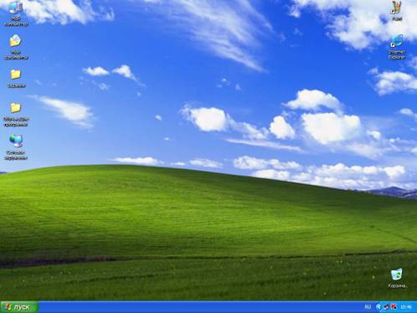
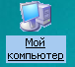
На Рабочем столе может быть много разных значков. Но, как правило, в левой части экрана всегда располагаются значки
Мой компьютер,
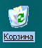 Корзина и Мои документы. 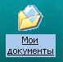
Значок Мой компьютер обеспечивает доступ к различным устройствам компьютера.
В Корзину отправляется «мусор» — все то, что уже не нужно хранить в памяти компьютера.
Значок Мои документы поможет быстро найти созданные вами рисунки и другие документы. Если ваш компьютер связан с другими компьютерами, то на Рабочем столе обязательно присутствует значок Сетевое окружение.
Панель задач — серая полоска в нижней части Рабочего стола. На ней размещаются Часы и индикатор клавиатуры.
Самое главное:
Рабочий стол — это изображение на экране монитора готового к работе компьютера.
На Рабочем столе размещаются небольшие картинки — значки и ярлыки, обеспечивающие быстрый доступ к объектам — различным устройствам и программам компьютера, а также текстам, рисункам и другим документам, создаваемым с помощью компьютерных программ.

